Фототаблица от 13.09.2022
осмотра фасадов многоквартирного жилого дома по адресу:
ХМАО - Югра, г. Сургут, пр. Мира, д. 4
Съемка проводилась в 14 часов 30 минут, фотокамерой Айфон

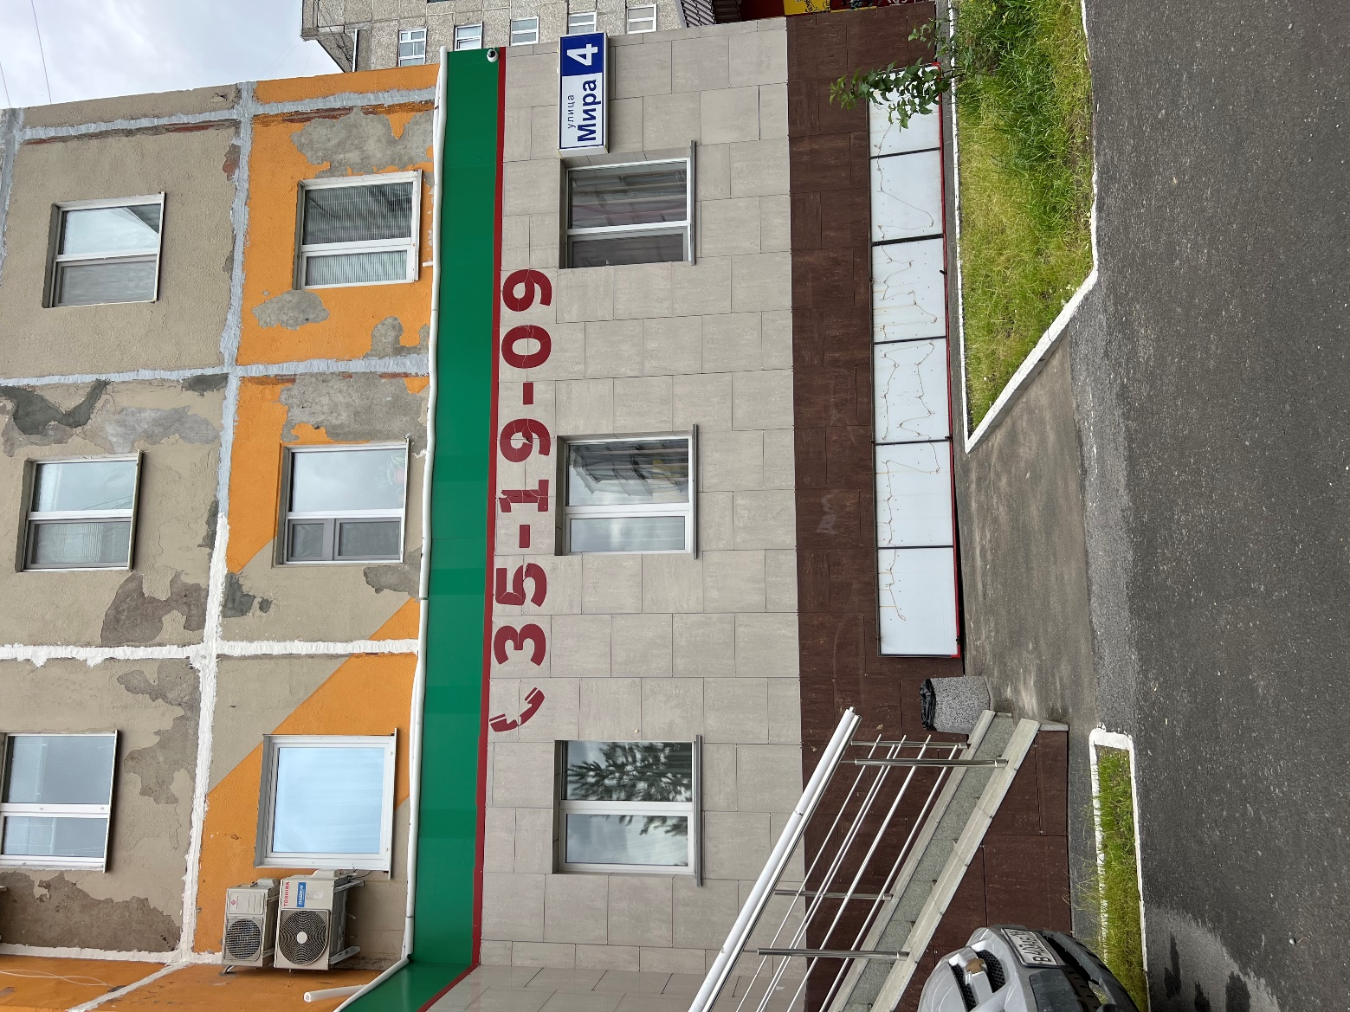

Главный специалист отдела архитектуры, художественного
оформления и регулирования рекламной деятельности
департамента архитектуры и градостроительства Т.О. Хома

